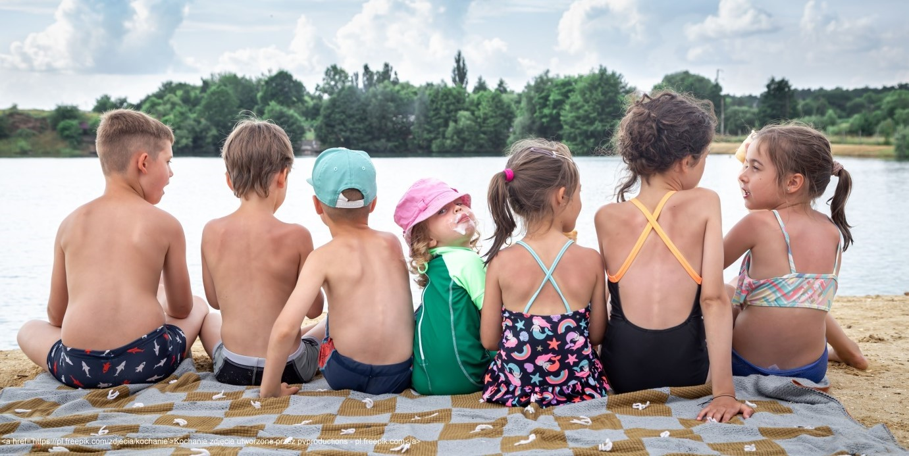
Безпечні Канікули 2022

Канікули – це час відпочинку, веселощів та нових вражень. Насолоджуючись відпочинком, не забуваймо про безпеку як власну, так і своїх близьких.
Фахівці Психолого-педагогічного консультативного центру в Ченстохові нагадують, що канікули можуть бути часом відпочинку, веселощів та нових вражень. Однак, щоб подбати про себе та своїх близьких, не можна забувати про безпеку.
Пам’ятаючи про безпеку, звернемо увагу не лише на безпеку на дитячих майданчиках, а й на безпеку в горах, біля води, в лісі, на сонці, під час грози чи просто вдома.. Канікули – це час, який ми можемо присвятити нашим дітям та близьким. Ставши дорослими, давайте будемо взірцем для наслідування гарної поведінки та джерелом цінних порад.
Поговоримо з дітьми чи молоддю про небезпеку, яка може статися під час літніх канікул. Згадаємо телефони екстрених служб, давайте знайомитися з міжнародним жестом «Допоможи мені» і давайте навчимося реагувати в надзвичайних ситуаціях.
Час канікул і відпочинку – це час багатьох приємних моментів, які ми постійно фіксуємо на знімках. Ділитися фотографіями свят та різноманітних подій та світських заходів з друзями дуже приємно. Однак давайте згадаємо про кілька важливих правил, які забезпечать не тільки задоволення,а й безпеку.Давайте подумаємо,чи справді ми повинні фіксувати кожну подію на фото чи відео? Можливо, варто просто на деякий час побути в реальному світі і відключитися від мережі? Якщо це наше уявлення про тему для розмови, то давайте подумаємо, чи все підходить для публікації? Фотографії з відпустки мають нагадувати про те, як добре провести час, а не повідомляти про кожен наш крок ,щоб не стати причиною критики чи ненависті.
Вільний від школи та роботи час часто є часом для пошуку занять. Пам’ятайте про збереження т.зв цифрова гігієна. У зручний час поспілкуємося з дітьми та молоддю про небезпеку необмеженого користування Інтернетом. Зазначимо, що явище насильства чи порнографії є ​​набагато небезпечнішим і суворішим фактично завдяки його майже необмеженій доступності. З іншого боку, ненависть часто призводить дітей до депресії та тривожних розладів, з якими вони не можуть впоратися самостійно. Тому так важливо зв’язатися з батьками, які навчать дитину реагувати на виникаючі небезпеки, а також своєчасно реагувати на загрозу.
Літній час має надихати нас на спільну активність та на пошуки різних способів проведення вільного часу. Давайте приділяти нашим дітям увагу, відпочивати, розмовляти, обговорювати чи гратися, щоб з енергією повертатися до повсякденних справ.Щоб розпочати новий навчальний рік з дітьми в повній силі та з новими ідеями.
